Отчет по лабораторной работе №2

# Выполнил студент группы БИВТ-22-2 Шманёв Егор

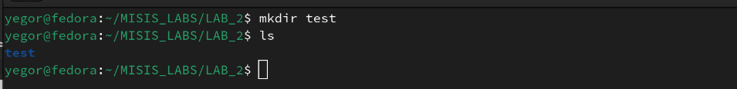Рис. 1 — Создание папки test

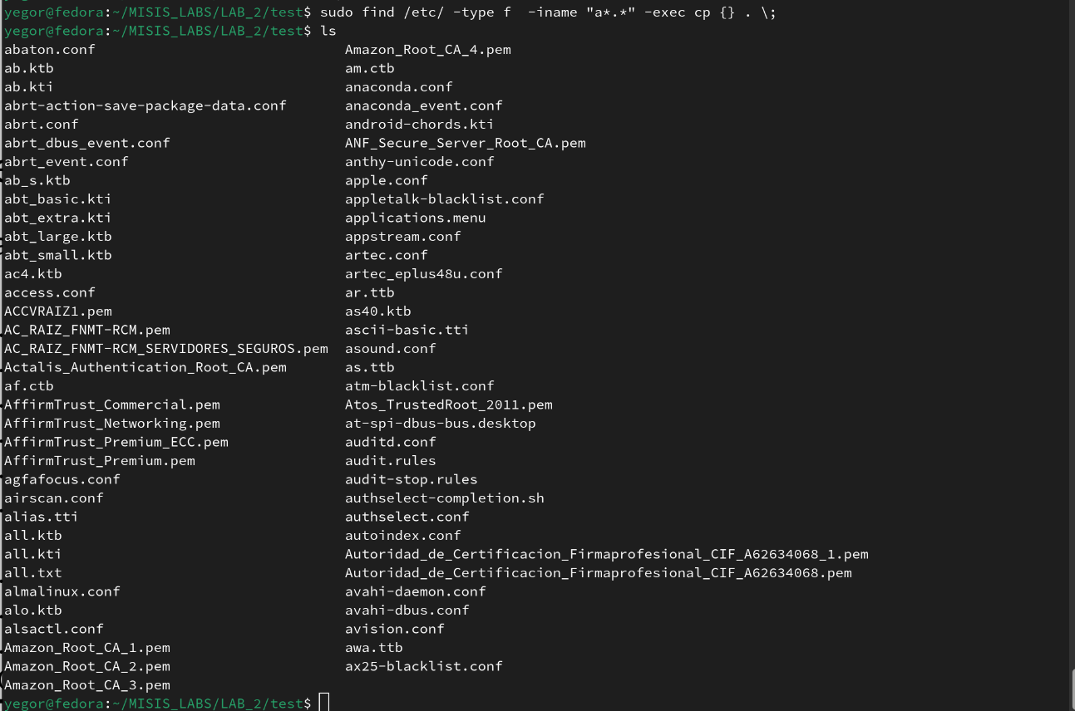Рис. 2 — Копирование всех файлов начинаюшихся с “а” из /etc



Рис. 3 — Копирование файлов с оставшимися паттернами

Рис. 4 — Создание дополнительных директорий под файлы

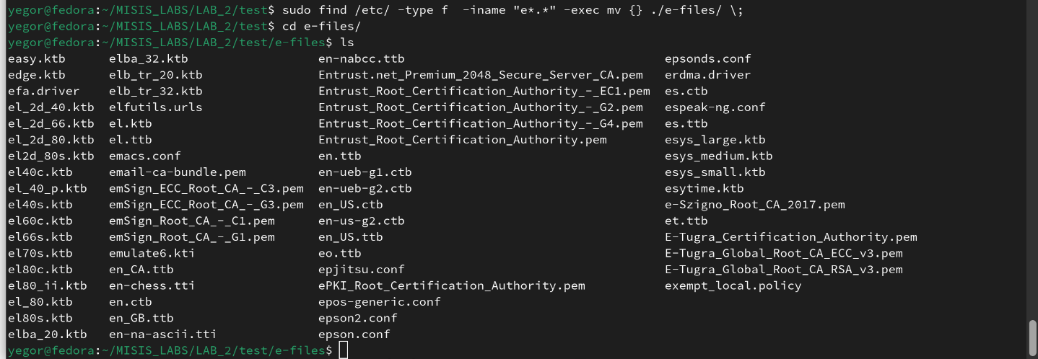Рис. 5 — Перенос “e файлов” в дополнительную директорию.

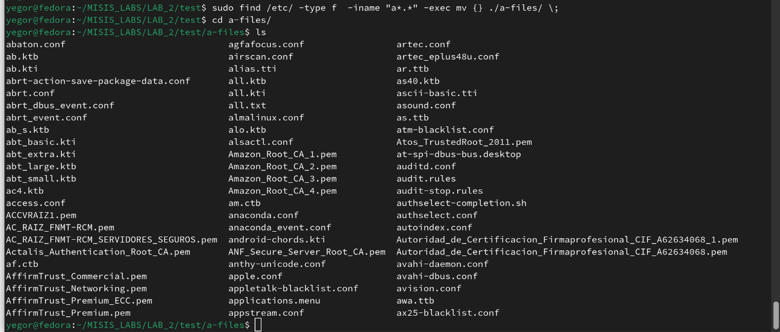Рис. 6 — Перенос “a файлов” в дополнительную директорию.

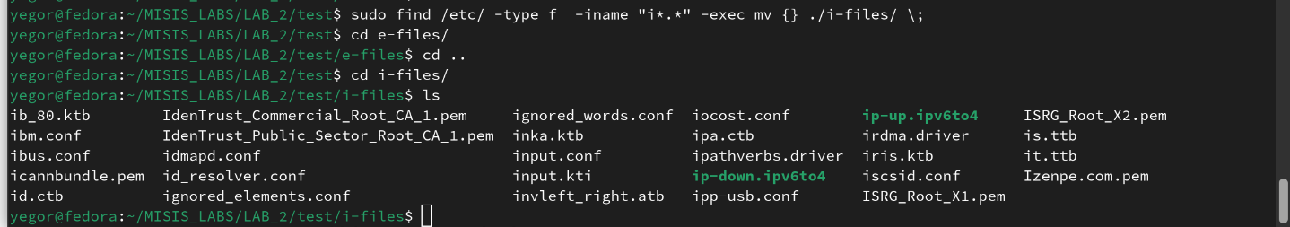Рис. 7 — Перенос “i файлов” в дополнительную директорию.

Рис. 8 — Перенос файла hostname.

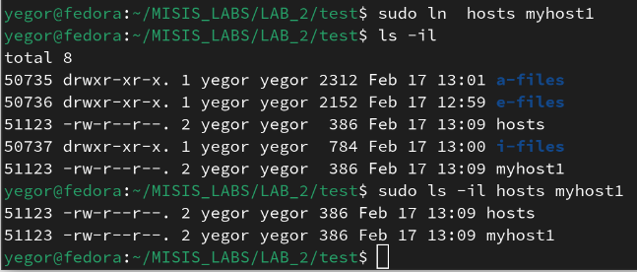Рис. 9 — Создание жесткой ссылки для hosts (myhost1).

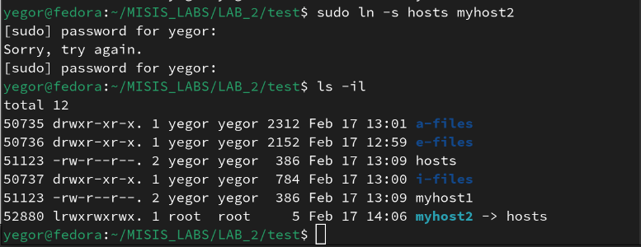Рис. 10 — Создание символической ссылки для hosts (myhost2).

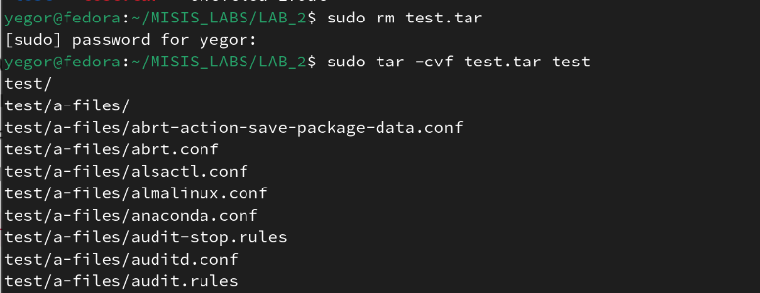Рис. 11 — Создание архива test.tar.

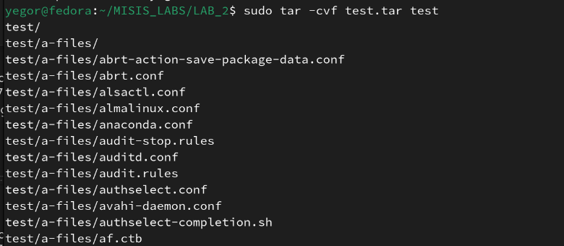Рис. 12 — Архивация папки test.

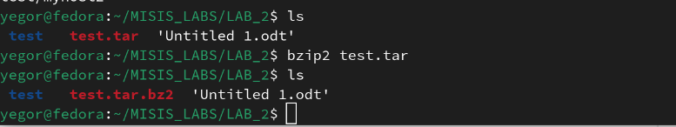Рис. 13 — Сжатие папки test.

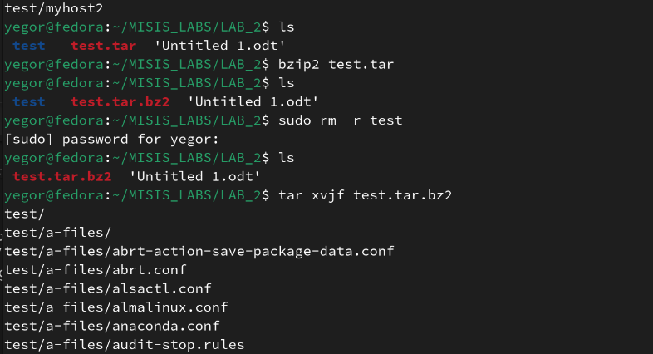Рис. 14 — Проверка создания сжатого архива, удаление папки и восстановление папки из архива.

Рис. 15 — Проверка разархивации.